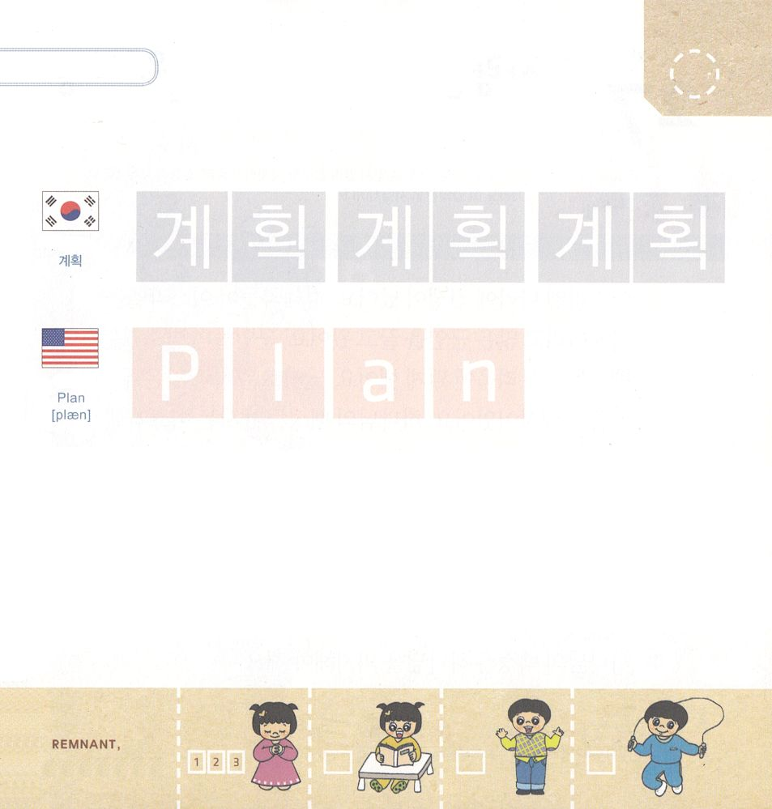


ミカ7:4 彼らのうちの善人もいばらのようだ。正しい者もいばらの生け垣のようだ。あなたの刑罰の日が、あなたを見張る者の日が来る。今、彼らに混乱が起きる。

げつようび

かみさまが ひとつの くにを えらばれて かみさまの
すくいの けいかくを しらせてくださいました。 その
くにが イスラエルです。 しかし イスラエルは
じぶんたちだけの かみさまだと さっかくしました。
かみさまは すべての くにが かみさまの みことばを
きくことを ねがって おられました。 ですから
ほかの くにに みことばを つたえない あくを おこなう
イスラエルに ばつを くだされました。 せんそうという
ばつを とおして イスラエルは すべての くにに
ちらされるように なりました。 ちらされた イスラエルの
たみは そこで すくいぬしである かみさまを さんびして
あかししました。
かみさまが さだめられた すくいの けいかくは いまも
かわることは ありません。

かみさま！
かみさまが そなえられた すくいの けいかくを まいにち
みつけて たいけんすることが できますように。
キリストである イエスさまの おなまえによって おいのりします。アーメン

つぎの ことばを よんで なぞって かきましょう

かんこくご

（ケフェク）
ケ フェク ケ フェク ケ フェク

えいご

プラン

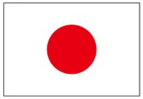

にほんご
(計画)

けい かく けい かく

ぷ り む の まつ り

きりつある

まいにち チェックしよう！
ていこくいのり
どくしょ
うんどう
あんしょう

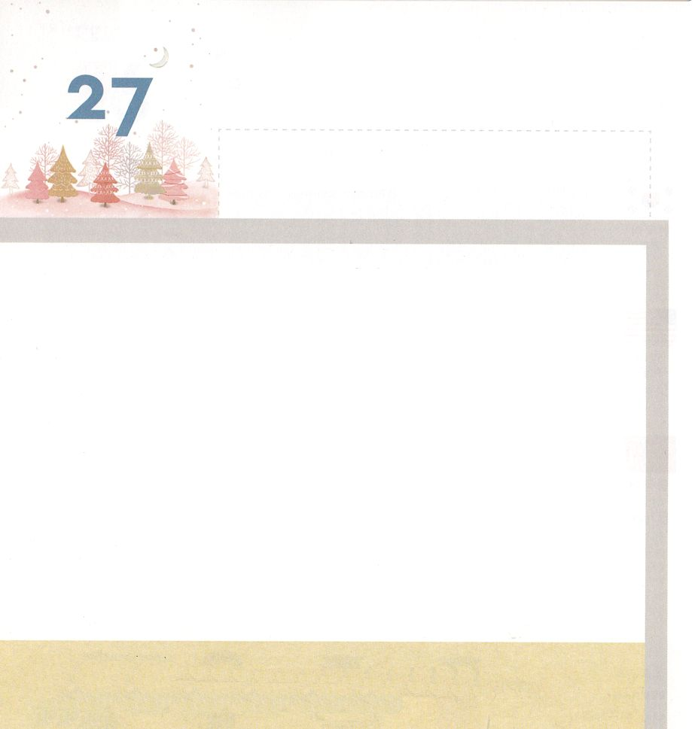
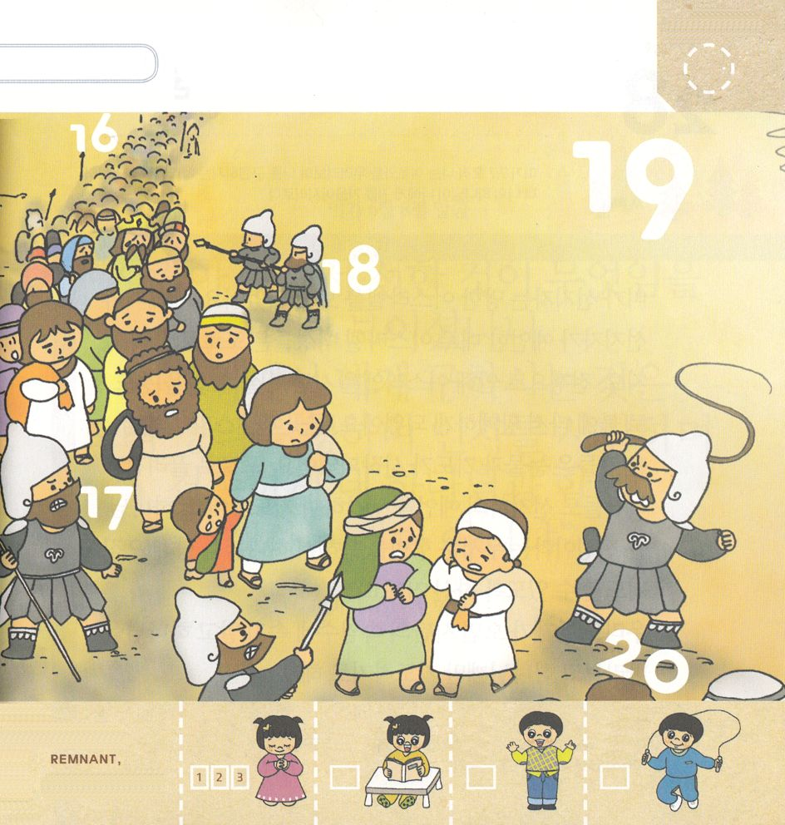

ミカ7：5 友を信用するな。親しい友をも信頼するな。あなたのふところに寝る者にも、あなたの口の戸を守れ。

かようび

イスラエルの くにに せんそうが おきました。 つよくて
おおきな くにが イスラエルを せんりょうしようと
たくさんの ぐんたいを つれて きました。 へいしの
あしおとで たみは おそろしくて ふるえました。 するどい
やりと つるぎで こわく なりました。 かみさまの
たみが くらしている イスラエルが せんじょうに
なりました。 イスラエルの しどうしゃは じぶんたちの
いのちを まもるために おおきくて つよい くにに
たよりました。 さいしは たすかるために れいはいを
ささげました。 ちからが ない たみは このような
しどうしゃを うらんで おおきな こえで どなりました。
ひとを たよった イスラエルに わざわいが のぞみました。
かみさまの たみは かみさまに たよらなければ
なりません。

かみさま！
かみさまに たよる かみのたみとして よんでくださって
ありがとうございます。
キリストである イエスさまの おなまえによって おいのりします。アーメン

えの なかに かくれている すうじを
みつけよう（16～20）

きりつある

まいにち チェックしよう！
ていこくいのり
どくしょ
うんどう
あんしょう

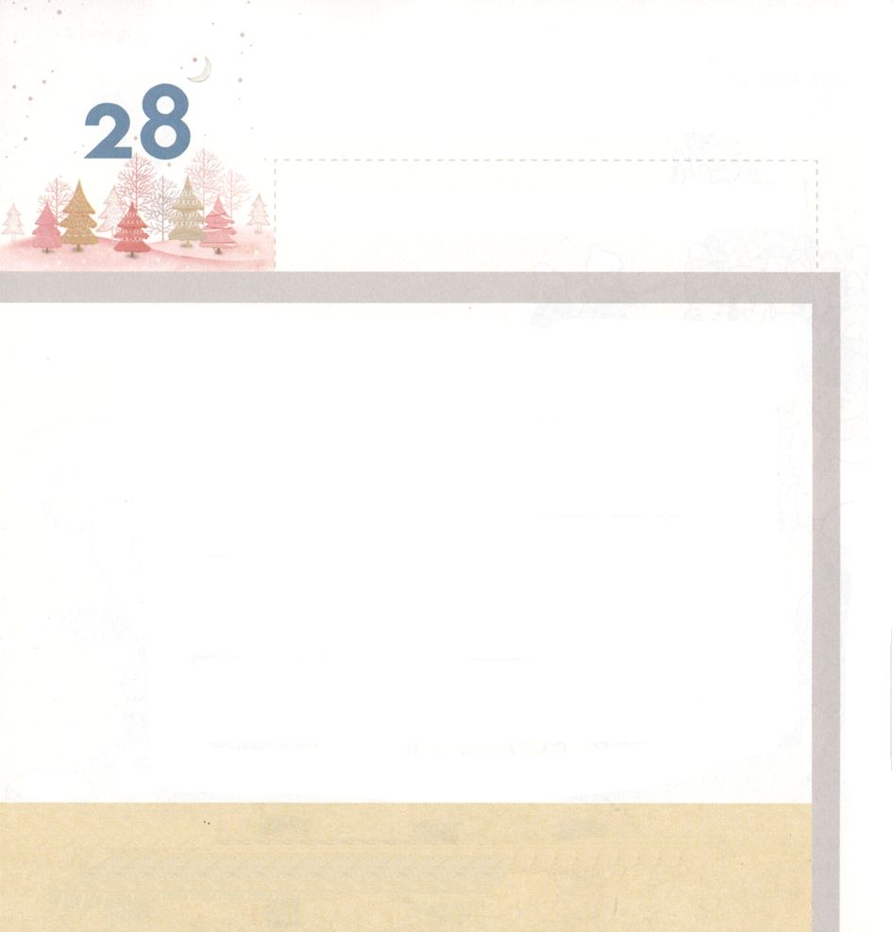

ミカ7：7 しかし、私は主を仰ぎ見、私の救いの神を待ち望む。私の神は私の願いを聞いてくださる。

すいようび

ミカよげんしゃは ほろびる イスラエルを みるように
なりました。エレミヤよげんしゃが よげんした とおり
イスラエルの たみは ほりょとして つれていかれました。
せんそうによって イスラエルは ひとが すむことが
できないくらいに ひで やかれて あれはてるように
なりました。 あちこちで イスラエルの のこりの ものの
なみだと いのりが はじまりました。 ほりょとして
つれていかれた ひとたちも よげんしゃの よげんを
おもって いのりました。 かみさまは せんそうという
おそろしい ばつを とおして かみさまに むかって
ただ いのることが できるように されるのです。
わたしたちも もんだいが きたら サタンに だまされる
ことなく かみさまを まちのぞんで かみさまにだけ
いのるように しましょう。

かみさま！
いつも かみさまを まちのぞんで かみさまに いのる ただの
なかに はいっていくように させてください。
キリストである イエスさまの おなまえによって おいのりします。
アーメン

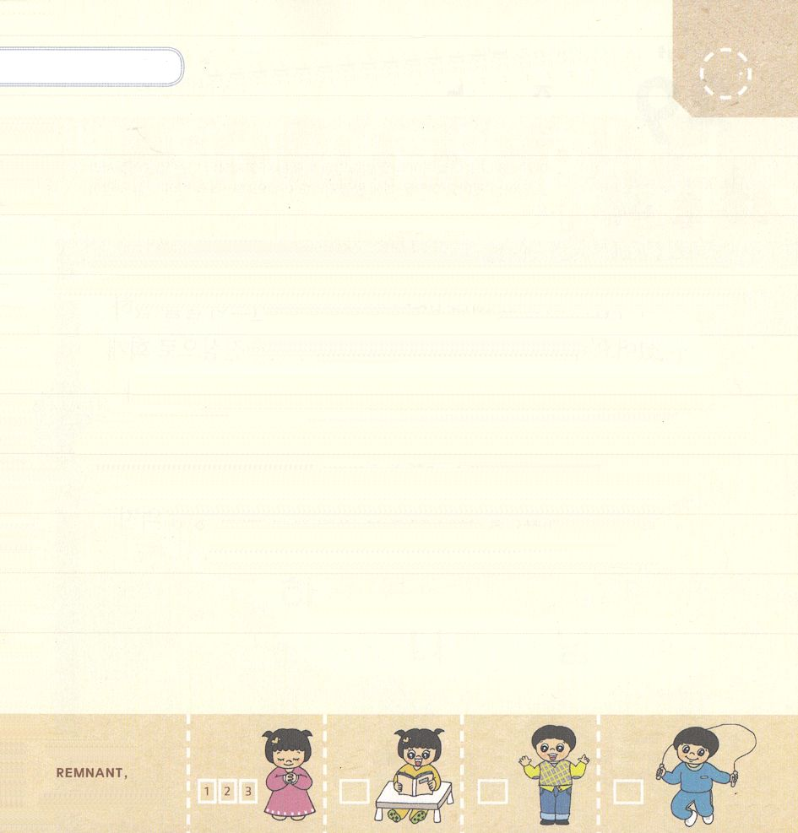

おおきな こえで なんどか よんで おぼえよう

ミカ6:8の みことば

しゅは あなたに つげられた。
ひとよ。なにが よいこと なのか。
しゅは なにを あなたに
もとめて おられるのか。
それは、ただ こうぎを おこない、
せいじつを あいし、へりくだって
あなたの かみと ともに
あゆむことでは ないか。

ミカ6:8の みことば

きりつある

まいにち チェックしよう！
ていこくいのり
どくしょ
うんどう
あんしょう

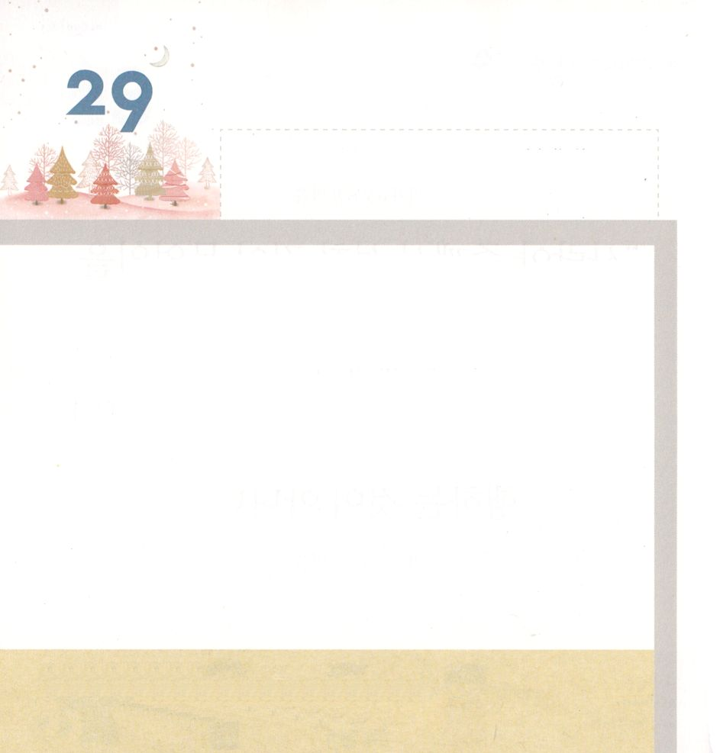

ミカ7:8 私の敵。私のことで喜ぶな。私は倒れても起き上がり、やみの中にすわっていても、主が私の光であるからだ。

もくようび

かみさまは みことばを はなれた こころで うごいていた
イスラエルを ばっせられました。 かみさまが くだされた
ばつは イスラエルが こころから くいあらためて
かみさまの やくそくを もういちど おもいだす
ためでした。 かみさまの みことばに しゅうちゅうして
いのる ことは いちばん かんたんな ことだと
しらせる ためでした。 かみさまの みことばは
わたしたちの こころに ひかりを てらします。
ひかりである しゅなる かみさまを まいにち いつも
たよりましょう。

かみさま！
ひかりである しゅなる かみさまに まいにち たよることが
できますように。
キリストである イエスさまの おなまえによって おいのりします。アーメン

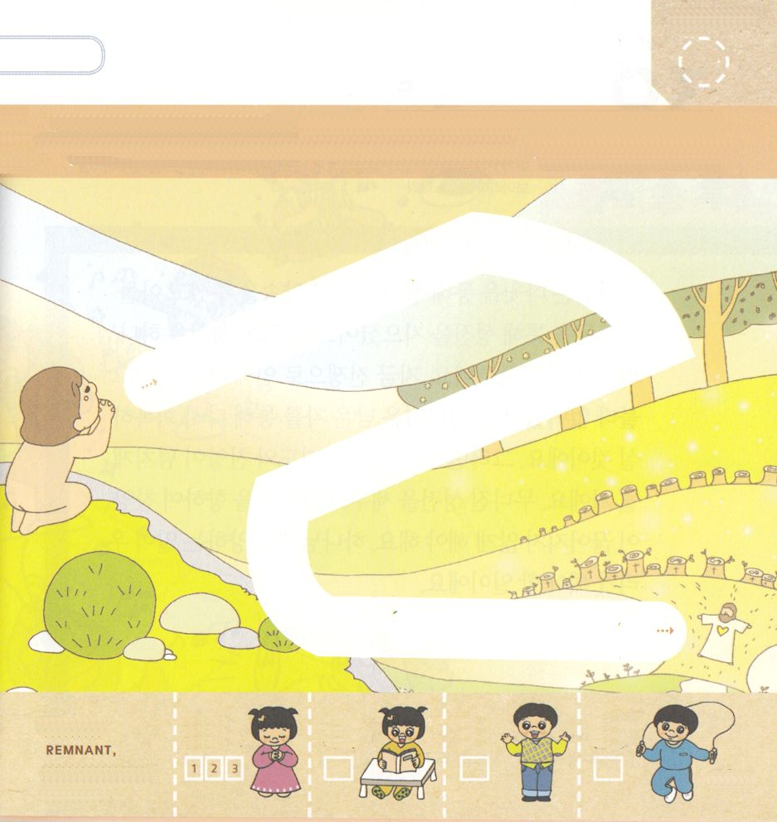
じを たとって いったら どんな ぶんに なるのか
かいてみましょう。
（ひかりである しゅなる かみさま）

きりつある

まいにち チェックしよう！
ていこくいのり
どくしょ
うんどう
あんしょう

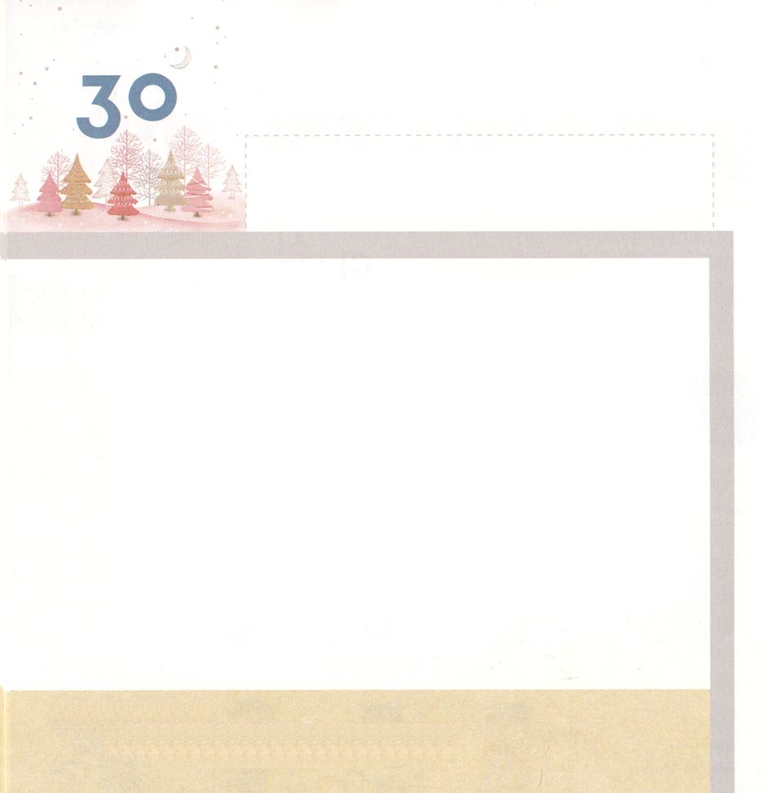

ミカ7：15 「あなたがエジプトの国から出た日のように、わたしは奇しいわざを彼に見せよう。」

きんようび

かみさまは ダビデを とおして しんでんに たいする
やくそくを くださって その むすこ ソロモンを
とおして しんでんを たてられました。
ソロモン しんでんは かみさまの えいこうが いっぱい
でした。 いま せんそうに よって すべて くずれて
もえて なくなって しまったのですが かみさまは
のこりの ものを とおして もういちど かいふくして
くださいます。 そうすれば そのひの ように いのりと
さんびが あふれるように なるでしょう。
くずれた しんでんを たてて かみさまに むかって
さんびを やすむことなく しなければ なりません。
かみさまに さんびする ことは わたしたちが すべき
こと なのです。

かみさま！
いっしょう かみさまを さんびすることが できますように。
キリストである イエスさまの おなまえによって おいのりします。
アーメン

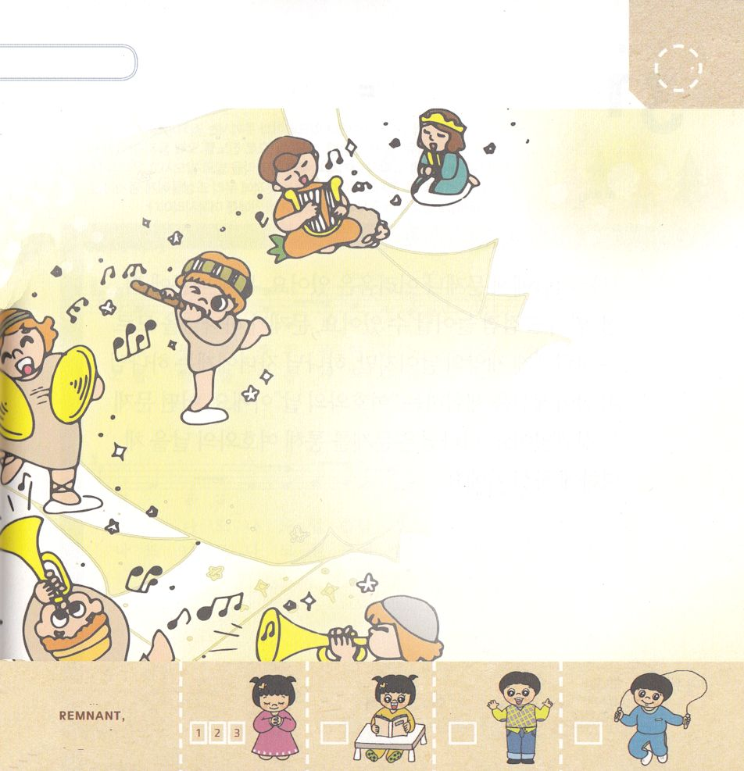
かみさまを さんびする わたしと ともだちの
すがたを かきましょう。

きりつある

まいにち チェックしよう！
ていこくいのり
どくしょ
うんどう
あんしょう

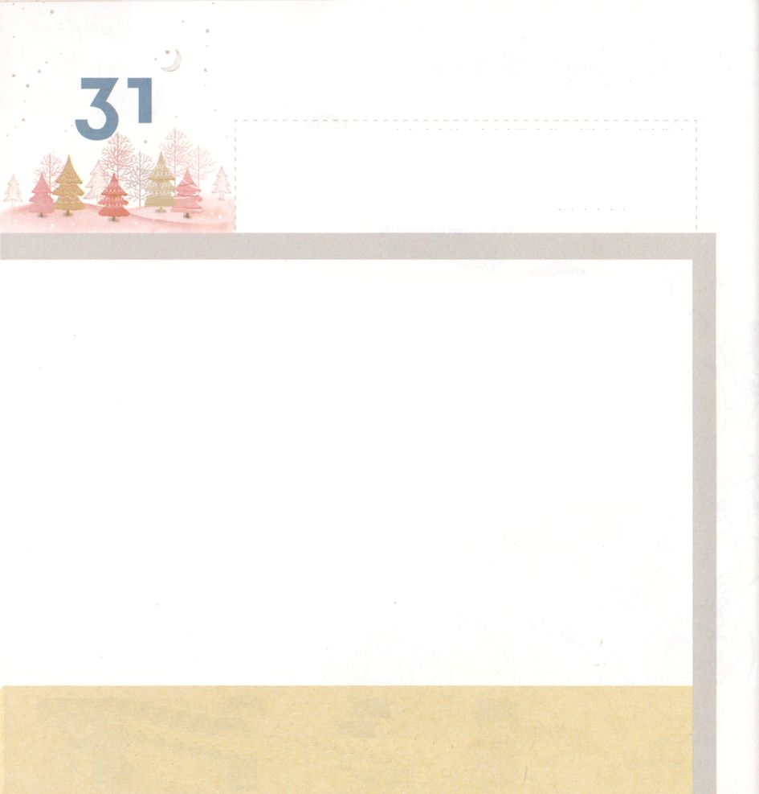
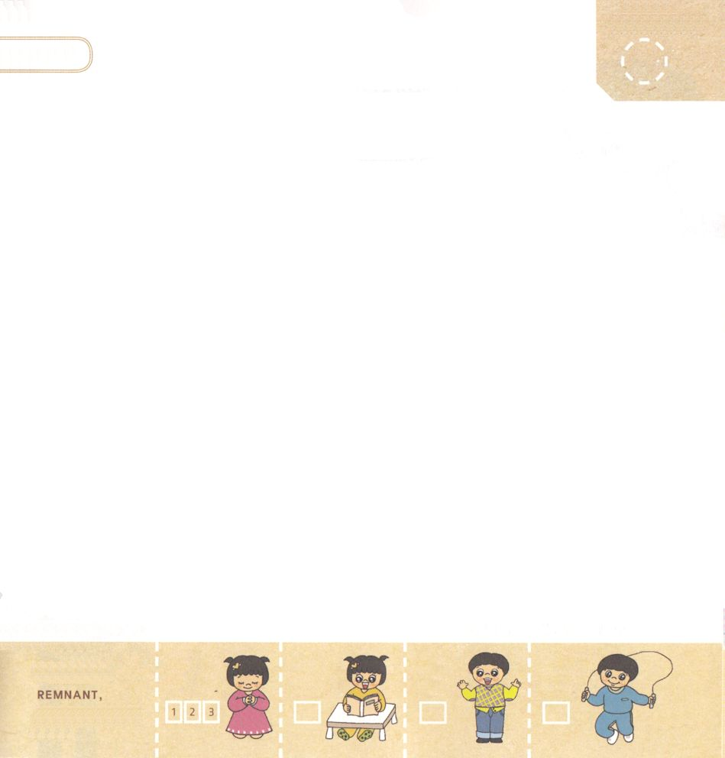

ミカ7:18～20 あなたのような神が、ほかにあるでしょうか。あなたは、咎を赦し、ご自分のものである残りの者のために、そむきの罪を見過ごされ、怒りをいつまでも持ち続けず、いつくしみを喜ばれるからです。もう一度、私たちをあわれみ、私たちの咎を踏みつけて、すべての罪を海の深みに投げ入れてください。昔、私たちの先祖に誓われたように、真実をヤコブに、いつくしみをアブラハムに与えてください。

どようび

すべての ひとに もんだいや くるしみが あります。
もんだいの ゆえに しんぱいして なやみも どんどん
ふえます。 もんだいは かみさまを しらない ひとには
わざわいの ひ ですが かみのこどもには かみさまが
いきておられることを たいけんする 「しゅの ひ」です。
どんな もんだいでも かんけいありません。
かみさまは もんだいを とおして しゅの ひを
たいけんさせて くださいます。

きりつある

まいにち チェックしよう！
ていこくいのり
どくしょ
うんどう
あんしょう
かみさま！
しゅの ひを たいけんする かみのこどもに ならせてください。
キリストである イエスさまの おなまえによって おいのりします。アーメン

「すくいの みち」の なかにある せいくを うたで
おぼえよう
（韓国語と日本語はことばがちがうので、翻訳ではなく、
日本語用に新しく作曲してもらいました。訳者注）

